[[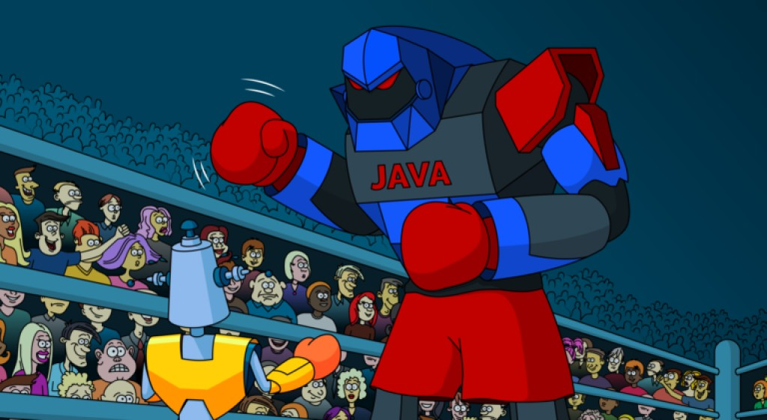](https://javarush.ru/quests/QUEST_JAVA_SYNTAX)](https://javarush.ru/quests/QUEST_JAVA_SYNTAX)

[Java Syntax](https://javarush.ru/quests/QUEST_JAVA_SYNTAX)

[Квест "Java Syntax" усвоит даже тот, кто никогда не программировал. Вы узнаете, что такое классы, объекты, методы, переменные, типы данных, массивы, условные операторы и циклы. Глянете одним глазком на коллекции и ООП, а также начнете работать в среде IntelliJ IDEA, которой пользуются программисты во всем мире!](https://javarush.ru/quests/QUEST_JAVA_SYNTAX)

[[](https://javarush.ru/quests/QUEST_JAVA_CORE)](https://javarush.ru/quests/QUEST_JAVA_CORE)

[Java Core](https://javarush.ru/quests/QUEST_JAVA_CORE)

[Квест "Java Core" рассчитан на тех, кто уже получил минимальную подготовку по Java (в рамках Квеста "Java Syntax"). Здесь вам предстоит пройти 10 увлекательных уровней, в которых вы изучите основы ООП, познакомитесь с потоками, сериализацией, перегрузкой методов, узнаете много нового об интерфейсах и множественном наследовании.](https://javarush.ru/quests/QUEST_JAVA_CORE)

[[](https://javarush.ru/quests/QUEST_JAVA_MULTITHREADING)](https://javarush.ru/quests/QUEST_JAVA_MULTITHREADING)

[Java Multithreading](https://javarush.ru/quests/QUEST_JAVA_MULTITHREADING)

[Квест "Java Multithreading" познакомит студентов JavaRush с многопоточностью. В течение 10 уровней вы будете изучать устройство объекта Object, String, внутренние классы. Узнаете, как создавать и останавливать потоки, что такое DeadLock, Wait, notify, notifyAll, получите опыт работы с Jsoup и Swing, а также узнаете об автоупаковке.](https://javarush.ru/quests/QUEST_JAVA_MULTITHREADING)

[Доступен с 20-го уровня](https://javarush.ru/quests/QUEST_JAVA_MULTITHREADING)

[[](https://javarush.ru/quests/QUEST_JAVA_COLLECTIONS)](https://javarush.ru/quests/QUEST_JAVA_COLLECTIONS)

[Java Collections](https://javarush.ru/quests/QUEST_JAVA_COLLECTIONS)

[Квест "Java Collections" посвящен детальному изучению Java-коллекций и не только. Речь пойдет о работе с файлами и архивами, паттернах проектирования и их применении. Вы получите опыт работы с JSON, Guava, Apache Commons Collections, JUnit, узнаете подробности о сборке мусора в Java, познакомитесь с Git, RMI, DynamicProxy и JavaScript.](https://javarush.ru/quests/QUEST_JAVA_COLLECTIONS)

[Доступен с 20-го уровня](https://javarush.ru/quests/QUEST_JAVA_COLLECTIONS)



SQL & Hibernate

Исследователи секретного учебного центра JavaRush работают над новыми квестами для продвинутых учеников (тех, кто прошёл минимум 3 основных квеста). Здесь вы познаете секреты работы с базами данных и очень важной для Java-программистов библиотекой Hibernate. Программа находится на стадии разработки, о её релизе вам сообщат отдельно.

[[](https://javarush.ru/internship)](https://javarush.ru/internship)

[Online Internship](https://javarush.ru/internship)

[Стажировка — эта работа над реальным проектом в течение 3 месяцев под руководством опытного наставника. Вы сможете на практике закрепить изученный материал главных четырех квестов JavaRush, а также узнаете много нового о реальной работе программиста. По сути, успешно пройденная стажировка — это ваша первая реальная работа и важный пункт в вашем резюме.](https://javarush.ru/internship)



JSP & Servlets

Исследователи секретного учебного центра JavaRush работают над новыми квестами для продвинутых учеников (тех, кто прошёл минимум 3 основных квеста). Здесь вы познаете секреты работы с технологией JSP и сервисами. Программа обучения находится на стадии разработки, о её релизе вам сообщат отдельно.

# Java Syntax

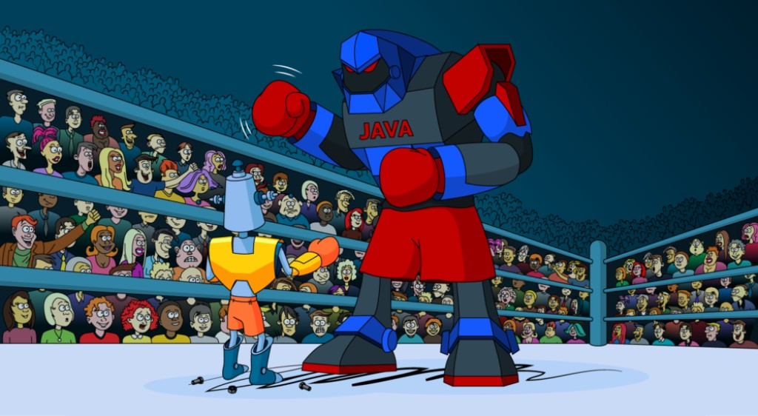

**Квест «Java Syntax»** разработан в секретном центре **JavaRush**. Он состоит из **10 уровней**, посвященных основам языка **Java**. Его освоит даже тот, кто никогда не программировал. Вы узнаете, что такое **классы**, объекты, методы и переменные. Изучите основные типы данных, массивы, условные операторы и циклы. Глянете одним глазком на **коллекции** и **основы ООП** (серьезное их изучение начнется в **Квесте 4**), а также начнете работать в ***IntelliJ IDEA*** — популярной среде разработки (ею пользуются программисты во всем мире!).

Но главное, вы решите очень много задач. Задачи занимают в **JavaRush** центральное место. А виртуальные наставники помогут вам справиться с ошибками (проверка решения происходит мгновенно).

• Уровень 0 - Знакомство

• Уровень 1 - Знакомство с Java: вывод на экран, типы String и int

• Уровень 2 - Знакомство с Java: переменные, методы, классы

• Уровень 3 - Первая программа: ввод с клавиатуры, работа в IDE

• Уровень 4 - Знакомство с ветвлениями и циклами

• Уровень 5 - Знакомство с классами: написание своих классов, конструкторы

• Уровень 6 - Знакомство с объектами: написание своих объектов, время жизни, статические переменные

• Уровень 7 - Массивы и списки: Array, ArrayList, знакомство с Generics

• Уровень 8 - Коллекции: LinkedList, HashSet, HashMap. Date - дата.

• Уровень 9 - Знакомство с исключениями: try, catch, throws, multy-catch.

• Уровень 10 - Приведение примитивных типов: расширение и сужение.